Poznámky dejepis 6.B, 6.C
FEUDALIZMUS

- je to forma podriadenia sa panovníkovi formou zapožičania pôdy.
Feudum = pôda
Feudál = osoba vlastniaca a prepožičiavajúca pôdu vazalom (panovník, vysoký šľachtic,...)
Vazal = podriadený feudála (človek, ktorý dostal pôdu a je povinný na nej hospodáriť a odvádzať z nej podiel feudálovi)
Najvyšším feudálom bol panovník okolo neho stála jeho družina najbližšia skupina kmeňových bojovníkov (najudatnejší a najvernejší bojovníci).
Kráľ
- stojí na čele štátu
- bráni ju, súdi, odmeňuje a trestá, vlastní všetku pôdu
- odmeňuje pôdou – FEUDÁLI- privilegovaní
(kniežatá, vysokí cirkevní hodnostári, najlepší bojovníci) prisahajú vernosť = kráľovskí vazali)
- vernosť vazalov = pomoc s ochranou krajiny i správou krajiny kráľovi
- prenajímajú pôdu poddaným-neprivilegovaným, ktorí za pôdu platia RENTU (daň):
- peniaze
- naturálie ( poľnohospodárske výrobky)
- robota ( odrobenie na panskom)
(poddaní – žili na majetku kráľa al. šľachtica bez osobnej slobody)

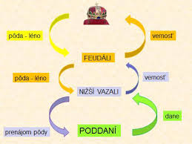

Po naučení sa učiva, odpovedajte písomne do zošita na otázky:
- Čo znamená slovo feudum?
- Kto to bol vazal?
- Ako sa v tomto období platilo za pôdu?

